Краткое руководство пользователя по установке и настройке ЭП для работы в Электронном Кабинете Страхователя

Москва 2017

Оглавление
1 Последовательность установки и настройки электронных подписей 3
2 Установка и настройка криптопровайдера. 4
2.1 Для криптопровайдера CryptoPro CSP 4
2.2 Для криптопровайдера Vipnet CSP 4
3 Установка и настройка КриптоПро ЭЦП Browser plug-in 5
3.1 Дополнительная настройка браузера 5
3.1.1 Mozilla Firefox 5
3.1.2 Google Chrome 6
3.1.3 Internet Explorer 8
3.1.4 Общие дополнительные действия 9
4 Установка сертификата ЭП с закрытым ключом 12
4.1 Установка сертификата в контейнер VipNet CSP 13
4.2 Проверка сертификата ЭП 13
5 Проверка работоспособности установленных крипто-механизмов 19

- Установка и настройка криптопровайдера.
- Для криптопровайдера CryptoPro CSP
- Скачать и установить СКЗИ CryptoPro CSP версии 3.9 по ссылке https://www.cryptopro.ru/products/csp
- Для доступа к скачиванию дистрибутива необходима регистрация.
- Подробную документацию по работе с криптопровайдером CryptoPro CSP можно скачать по ссылке: https://www.cryptopro.ru/sites/default/files/docs/csp40/doc.zip
- Для криптопровайдера Vipnet CSP
- Скачать и установить СКЗИ Для Vipnet CSP версии 4.2 по ссылке http://www.infotecs.ru/product/vipnet-csp.html
- Для доступа к скачиванию дистрибутива необходима регистрация.
- Подробную документацию по работе с криптопровайдером Vipnet CSP можно скачать по ссылке https://files.infotecs.ru/_dl/sess/vipnet_csp/docs/docs_SKZI_ViPNet_CSP_4.2.zip
- После установки желательно перезагрузить ПК.
- Установка и настройка КриптоПро ЭЦП Browser plug-in
КриптоПро ЭЦП Browser plug-in необходим для обеспечения взаимодействия клиентской части приложения ЛК Страхователя с криптопровайдером, установленным на компьютере пользователя.
Порядок действий:
- Скачать и установить КриптоПро ЭЦП Browser plug-in по ссылке https://www.cryptopro.ru/products/cades/plugin.
- После установки желательно перезапустить браузер.
- Проверить, что КриптоПро ЭЦП Browser plug-in был корректно установлен – в браузере перейти по ссылке: https://www.cryptopro.ru/sites/default/files/products/cades/demopage/simple.html.
- Убедиться, что плагин загружен. В случае успешной проверки плагина при переходе на сайт вы увидите:

- Дополнительная настройка браузера
- Mozilla Firefox
Если вы используете для входа в ЛК Страхователя браузер Mozilla FireFox до версии 52.0, то убедитесь, что плагин включен в настройках расширений:
- Откройте страницу управления дополнениями - по кнопке выберите пункт Дополнения.
- На левой вертикальной панели выберите раздел Плагины.
- В списке плагинов найдите плагин для работы с ЭП - CryptoPro CAdES NPAPI Browzer Plag-In - и установите для его настройки значение Всегда включать.
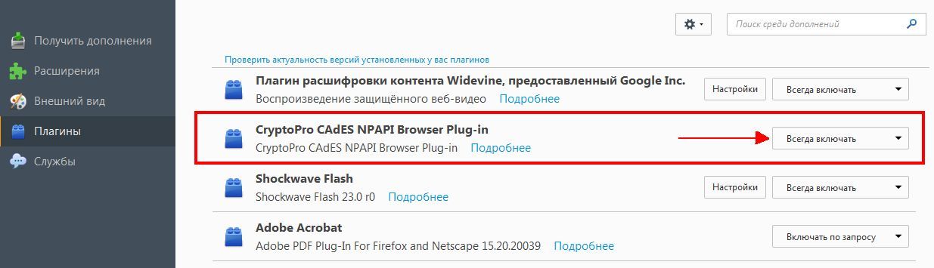
В браузере FireFox версии 52 и выше для использования плагина КриптоПро ЭЦП Browser plug-in необходимо:
- Открыть новую вкладку в браузере FireFox и ввести about:config в адресную строку и согласится с предупреждением;
- Создать новую логическую настройку и назвать ее plugin.load_flash_only;
- Выбрать значение false;
- Перезагрузить браузер FireFox.
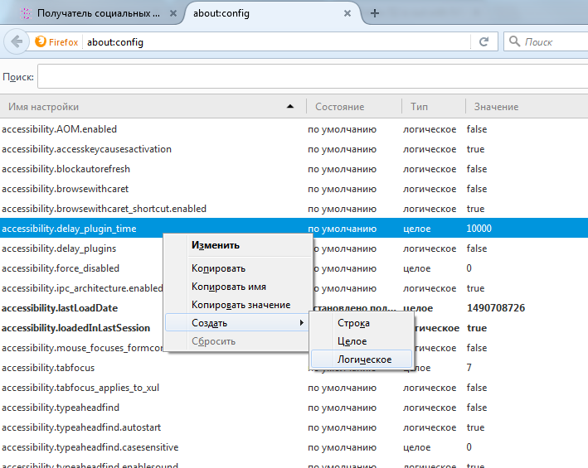

- Google Chrome
Для проверки/установки настроек браузера для работы с плагином:
- Откройте страницу настроек - по кнопке выберите пункт Настройки.
- Внизу страницы настроек щелкните ссылку Показать дополнительные настройки.
- В группе Личные данные нажмите кнопку Настройки контента…
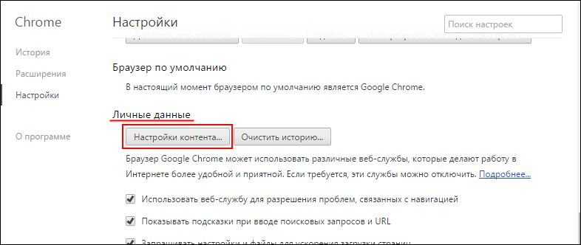
- В открывшейся форме Настройки контента проверьте/установите следующие настройки:
  - Группа Плагины - значение Запускать контент всех плагинов (встречается не всегда).
  - Группа Всплывающие окна - значение Разрешить открытие всплывающих окон на всех сайтах.
  - Группа Оповещения - значение Разрешить всем сайтам показывать оповещения.
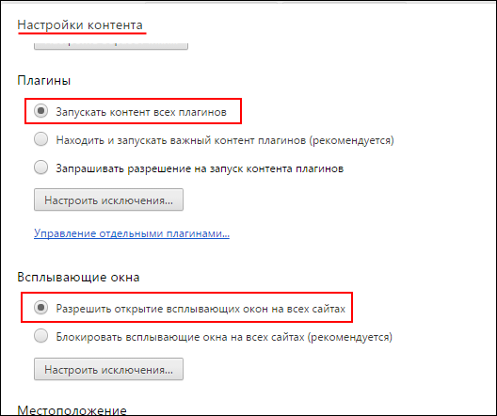
- Сохраните настройки по кнопке Готово внизу формы.
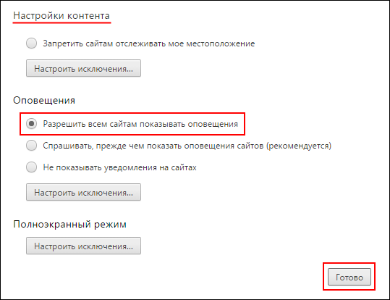
- Перейдите в раздел Расширения и для установленного плагина проверьте/установите флажок Включено. Если плагин не появился в списке расширений, то рекомендуем обратиться к системному администратору или использовать другой браузер.
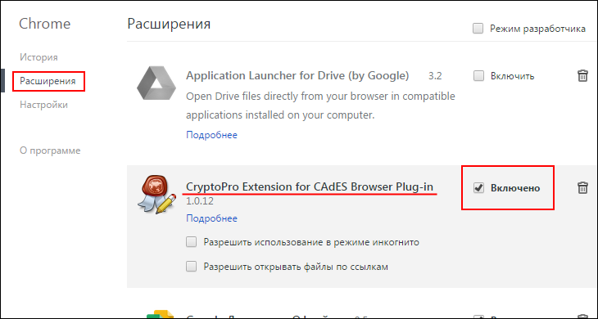
- Закройте все открытые вкладки и окна браузера, снова запустите браузер.
- Internet Explorer
Для проверки/установки настроек браузера для работы с плагином:
- Откройте форму Свойства браузера - по кнопке выберите пункт Свойства браузера.
- На вкладке Конфиденциальность:
  - Установите уровень безопасности не выше Среднего.
  - Снимите флажок Включите блокирование всплывающих окон.
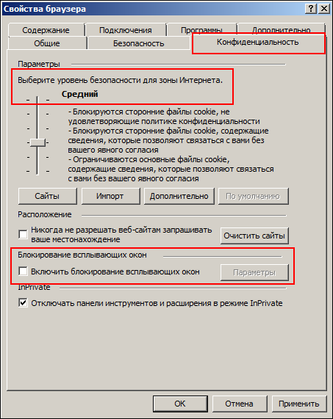
- На вкладке Безопасность:
  - Для зоны Надежные сайты откройте список сайтов по кнопке Сайты.
  - Снимите флажок Для всех сайтов этой зоны требуется проверка серверов.
  - Добавьте в список надежных сайтов страницы https://cabinets.fss.ru
  - Закройте список сайтов по кнопке Закрыть.
- Сохраните настройки браузера по кнопке ОК.
- Закройте все открытые страницы и окна браузера, снова запустите браузер.
- Общие дополнительные действия
- Если в ЛК не запускался плагин ранее, то удалите плагины, которые вы устанавливали;
- Почистите кэш.
- Скачайте и запустите плагин заново под правами администратора системы.
- Добавьте ссылку https://cabinets.fss.ru в список доверенных узлов через меню Пуск->КРИПТО-ПРО->Настройка ЭЦП Browser plug-in.
- Если страница не открывается в вашем браузере, то откройте ее в браузере Internet Explorer. Для этого на ссылке Настройки ЭЦП Browser Plug-in вызовите контекстное меню (щелкните правой кнопкой мыши по ссылке) и выберите действие Открыть с помощью / Internet Explorer.
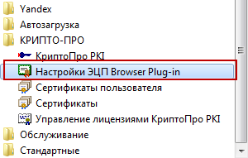
- Если страница не открывается в вашем браузере, то откройте ее в браузере Internet Explorer. Выберите Настройки ЭЦП Browser Plug-in и щелкните правой кнопкой мыши по ссылке. Далее выберите действие Открыть с помощью / Internet Explorer.
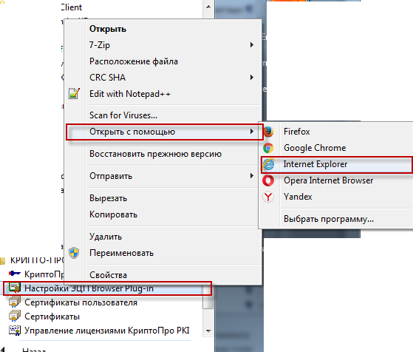
- В список доверенных узлов добавьте https://cabinets.fss.ru, нажмите кнопку Сохранить и закрой страницу настройки плагина.
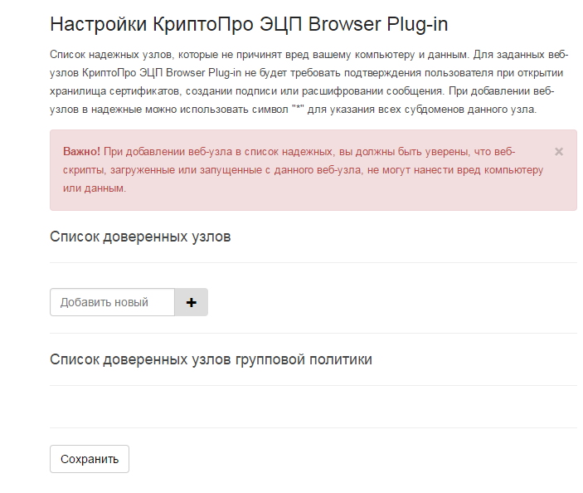
- После настройки необходимо перезагрузить браузер.
- Установка сертификата ЭП с закрытым ключом
Используя установленный криптопровайдер, установите сертификат ЭП. Проверьте установку личного сертификата ЭП:
- Internet Explorer – Свойства обозревателя – вкладка Содержание – кнопка Сертификаты – вкладка Личные - двойной клик на вновь установленном сертификате – проверить параметры сертификата в открывшемся окне.
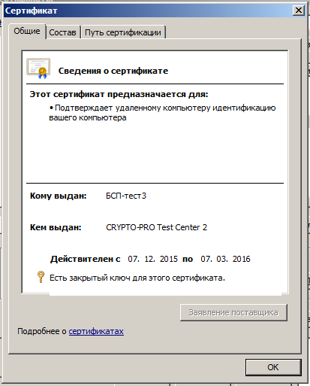
ВАЖНО! Должен быть параметр «Есть закрытый ключ для этого сертификата».

Если данный параметр отсутствует, необходимо установить сертификат в контейнер ключей на ПК пользователя. Описание процесса установки сертификата в контейнер VipNet CSP приведено в разделе 3.1 данного документа.
- Установка сертификата в контейнер VipNet CSP
Откройте VipNetCSP и нажмите «Установить сертификат…». Выберите необходимый сертификат и откройте его. В окне Мастера установки сертификатов укажите контейнер с закрытым ключом.
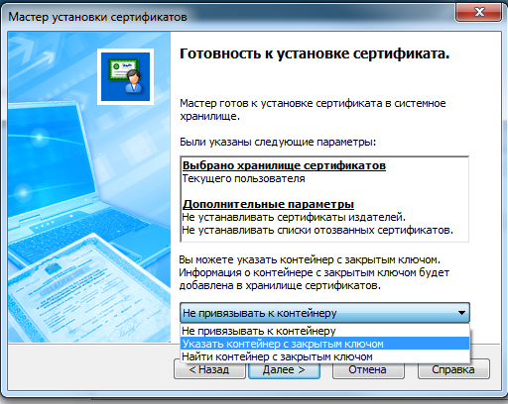
Выберете соответствующий контейнер и установите сертификат.

- Проверка сертификата ЭП
Необходимо убедиться, что используемые сертификаты установлены в хранилище «Личное». А также стоить проверить, что в хранилище сертификатов «Доверенные корневые центры сертификации» установлены все необходимые корневые сертификаты удостоверяющего центра (УЦ), соответствующие по дате выдачи ЭП пользователю. Необходимо обратить внимание на то, что у некоторых УЦ имеется несколько корневых сертификатов для ЭП, выданных в разный период времени. Для некоторых УЦ возможно необходима дополнительная установка промежуточных сертификатов.
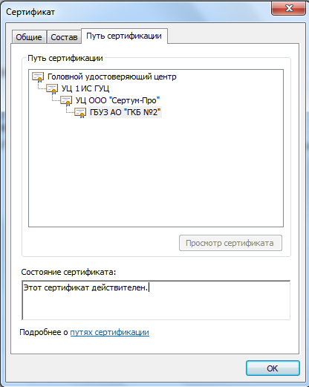
Проверка срока действия и корневых сертификатов УЦ может проводиться следующим образом:
В браузере Internet Explorer необходимо выбрать меню «Сервис» и нажать на «Свойства обозревателя» («Свойства браузера»):
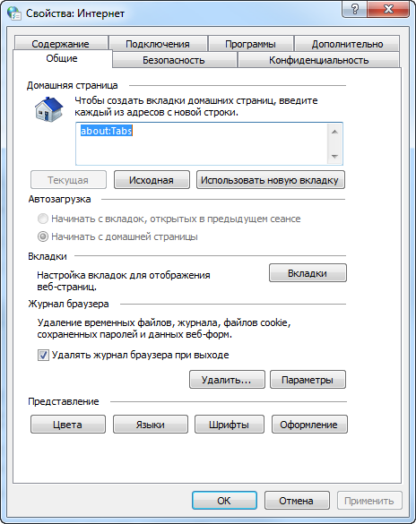
Выбрать вкладку «Содержание» и нажать на кнопку «Сертификаты»:
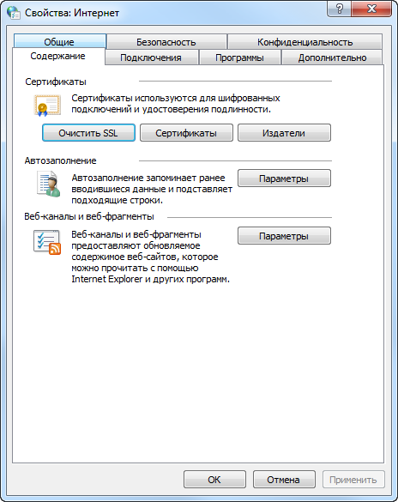
Затем на вкладке «Личные» выбрать и открыть сертификат пользователя:
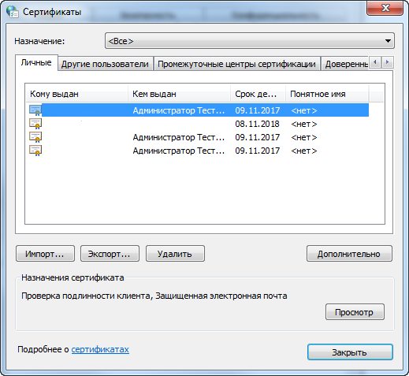
В сертификате пользователя перейти на вкладку «Путь сертификации»:
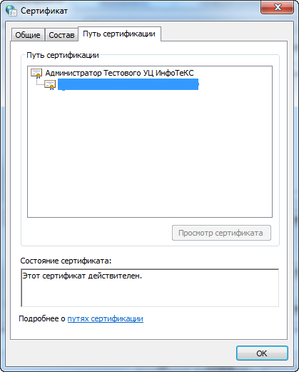
Перед личным сертификатом пользователя в списке должен присутствовать список корневых сертификатов этого УЦ и его вышестоящих УЦ, которые соответствуют по дате выдачи ЭП пользователя. На иконках сертификатов в цепочке сертификатов не должно быть значка в виде красного креста или восклицательного знака. В нижнем поле «Состояние сертификата» должно быть указано «Этот сертификат действителен». Если корневой сертификат УЦ, выдавшего ЭП, не установлен, то следует открыть этот корневой сертификат и установить его в хранилище сертификатов «Доверенные корневые центры сертификации». Если в пути сертификации присутствует только сам сертификат пользователя, то необходимые корневые сертификаты УЦ для данного сертификата пользователя можно скачать с Портала уполномоченного федерального органа в области использования электронной подписи по адресу.
Должны быть установлены списки отзывов для все корневых УЦ, в том числе и промежуточных.
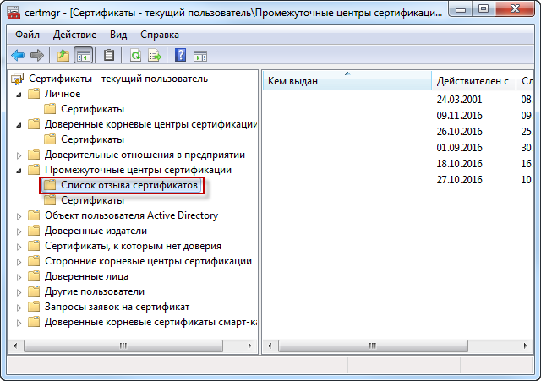
Если все корневые сертификаты установлены корректно, а ошибка при подписании осталась, то рекомендуется проверить возможность подписания данным сертификатом тестовой информации на демо-странице проверки работы плагина «КриптоПро ЭЦП Browser plug-in» по адресу в браузере IE или в браузере КриптоПро Fox (описание проверки приведено в разделе 5 настоящего документа).
- Проверка работоспособности установленных крипто-механизмов
Для проверки, что все крипто-механизмы были установлены и настроены правильно, рекомендуется проверить возможность подписания данным сертификатом тестовой информации на демо-странице проверки работы плагина КриптоПро ЭЦП Browser plug-in:
- Перейти по ссылке https://www.cryptopro.ru/sites/default/files/products/cades/demopage/simple.html
- Убедиться, что в Информации о сертификате указаны параметры вашего сертификата.
